Администрация Ермаковского района

ПРЕСС-РЕЛИЗ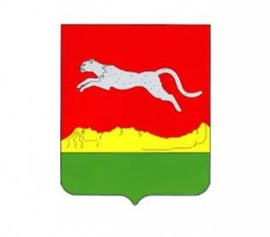

Информация о строительстве многоквартирных домов, а также об организациях осуществляющих деятельность по содержанию и ремонту общего имущества в многоквартирных домах
На территории Ермаковского района на 28.02.2022 года отсутствуют многоквартирные дома, находящиеся на стадии завершения строительства.
На территории Ермаковского района осуществляет деятельность по содержанию и текущему ремонту общего имущества собственников помещений в многоквартирных домах организация ООО «Жилкомхоз».
Информация об ООО «Жилкомхоз:
Юридический адрес: 662820, Красноярский край, Ермаковский р-н, с.Ермаковское, Боровая ул., д.8а
ОГРН: 1062442006329 от 16 ноября 2006 г.
ИНН: 2413006400
КПП: 241301001
Дата регистрации: 16.11.2006
Руководитель: Директор Назаров Виктор Николаевич с 16 ноября 2006 г.
Телефон: 8-(39138)-2-12-23
Email: gilcomchoz3821223@yandex.ru

